Государственное бюджетное специальное (коррекционное) образовательное учреждение
для обучающихся (воспитанников) с ограниченными возможностями здоровья
общеобразовательная школа №35 VII вида г. Усть – Лабинска Краснодарского края

Конспект урока по физике в 7 классе
«Вес воздуха. Атмосферное давление»

Подготовила
учитель физики
Сертакова Галина Александровна

г. Усть-Лабинск
2013

Тема урока: Вес воздуха. Атмосферное давление.
Цели урока:
- Образовательные:
  - рассмотреть причины, создающие атмосферное давление, экспериментально доказать его наличие;
  - систематизировать знания по теме “Давление. Давление в жидкости и газе”:
  - повторить основные формулы тем;
  - формировать у ребят умение осуществлять самоконтроль с помощью конкретных вопросов.
- Развивающие:
  - совершенствовать навыки индивидуальной и групповой работы;
  - активизировать мышление школьников, умение самостоятельно формулировать выводы, развивать речь;
  - развить творческие способности с помощью экспериментальных заданий.
- Воспитательные:
  - развить чувства взаимопонимания и взаимопомощи в процессе изучения предмета;
  - развивать мотивацию изучения физики, используя разнообразные приёмы деятельности, сообщая интересные сведения.
Оборудование: Компьютер, мультимедийный проектор, присоска, шприц, стакан с водой, тарелка .
ХОД УРОКА
1. Организационная часть.
2.Повторение и проверка ранее изученного материала (фронтально).
Игра – физическое лото « Давление».
3. Объяснение нового материала
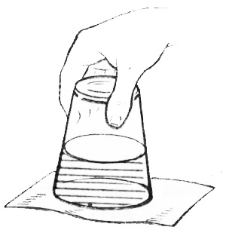
Изложение нового материала начинаем с решения задачи. Одному из учащихся предлагается определить, какое давление оказывает вода на дно стакана, находящегося в руках. Он измеряет высоту стакана, она равна 10 см.
р= Þĝh р.= 1000$\frac{кг}{м^{3}}$*10 $\frac{м}{с^{2}}$ *0,1м = 1000 па

Затем закрываем этот стакан листиком бумаги и, поддерживая его рукой, переворачиваем вверх дном.
Учащимся предлагаем вопрос:
- Что в этом случае является дном?
- Листок бумаги .
- Вода оказывает такое же давление на листок бумаги?
- Да.
- Почему же он тогда не падает, находясь под давлением воды?
- Листок находится в равновесии, на него должна действовать сила, которая
направлена снизу вверх.
Выясняем, что этой силой является сила давления воздуха.
Давление воздуха называют атмосферным давлением.
Атмосферное давление обусловлено весом воздуха.
Тема сегодняшнего урока «Вес воздуха. Атмосферное давление»
Цель урока: рассмотреть причины, создающие атмосферное давление, экспериментально доказать его наличие, рассмотреть использование атмосферного давления в ряде областей человеческой деятельности
(в медицине).
Отгадайте загадку: Чего в комнате не видишь? (воздух)
Воздух окружает нас, он необходим для жизни. Люди настолько привыкли вдыхать воздух, двигаться в нем и ощущать его кожей, что перестали его замечать.
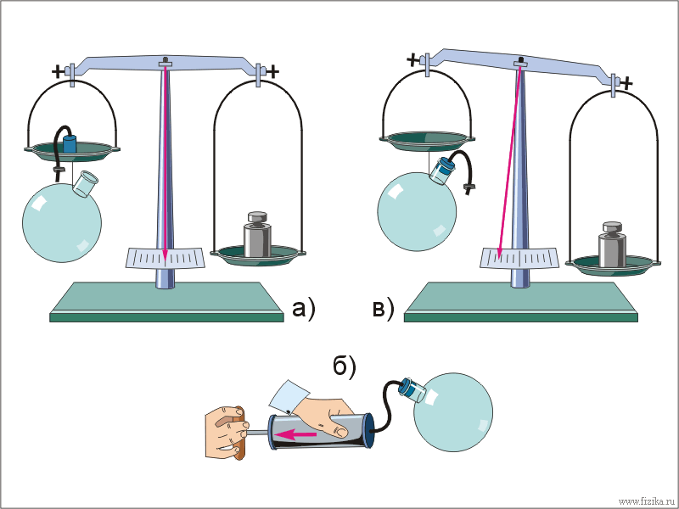
На воздух, как и на всякое тело, находящееся на Земле действует сила тяжести, и, следовательно, воздух обладает весом. Вес воздуха легко вычислить, зная его массу. Впервые взвесил воздух Галилей, до него считали, что воздух невесом. На опыте покажу, как можно определить массу воздуха.
Проведём опыт, подтверждающий, что воздух действительно имеет массу. Взгляните на рисунок «а». Вы видите, что к левой чаше весов подвешен стеклянный шар, а на самой чаше лежит пробка с трубкой и зажимом. На правой чаше стоит гиря, уравновешивающая вес предметов на чаше слева: пробки, трубки, зажима и шара, в котором есть окружающий нас воздух.
Взгляните на рисунок «б». Шар отцепили от чаши и присоединили к насосу. Некоторое время воздух из шара откачивали.
Затем трубку пережали зажимом, а шар опять подвесили к чаше (рис. «в»). Мы видим, что теперь гиря «перевешивает», следовательно, масса шара стала меньше массы гири. То есть опыт подтвердил, что атмосферный воздух обладает массой. Её можно измерить при помощи весов и гирь. Зная объём шара, можно даже подсчитать плотность воздуха.
Существование массы воздуха – причина того, что воздух, притягиваясь к Земле, имеет вес. Известно, например, что атмосферный воздух, расположенный над площадью поверхности Земли в 1 $м^{2}$, имеет огромный вес – около 100 тысяч ньютонов!
Воздушную оболочку, окружающую Землю, называют атмосферой (от греческих слов атмос – пар, воздух и сфера – шар)
Смесь газов, образующих атмосферу Земли, называют воздухом, состав: 78 % азота, 21 % кислорода и остальные газы 1%.
Мы знаем, что молекулы движутся беспорядочно с большой скоростью. Чтобы выйти за пределы притяжения Земли, необходимо развить очень большую скорость - 11,2 км/с. При этом основная масса земной атмосферы находится на высоте не более 10 км от Земли, т.к. за счет земного притяжения молекулы воздуха не могут улететь далеко от поверхности Земли. Резкой границы она не имеет ее верхние слои очень разряжены и постепенно переходят в пустое межпланетное пространство.
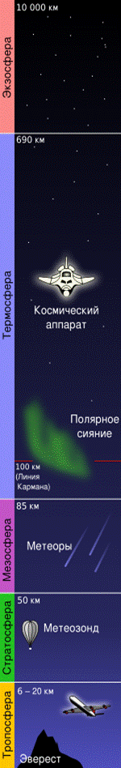
По своему строению воздушный океан напоминает дом.
Первый «этаж» - тропосфера. Он получил своё название от греческого слова «тропос» - поворот. Этот слой простирается в среднем до 11 км над уровнем моря.
Второй «этаж» - стратосфера. Его название происходит от латинского слова «стратум» - настил, слой. Он расположен от 11 до 55 км.
Третий «этаж» - мезосфера (от греческого «мезо» - средний, промежуточный). Этот слой от 55 до 80 км от Земли.
Четвертый «этаж» - термосфера (от греческого «термо» – тепло, жар). Частицы движутся с такими большими скоростями, которые имеют молекулы при температурах 1000-2000⁰С.
Пятый «этаж» - экзосфера (от греческого «экзо»- снаружи) т.е. внешняя оболочка атмосферы. Высота этого слоя 500-600 км.
Атмосфера оживляет Землю. Океаны, моря, Реки, ручьи, леса, растения, животные, человек – всё живет в атмосфере и благодаря ей. Земля плавает в воздушном океане; его волны омывают как вершины гор, так и их подножия; а мы живем на дне этого океана, со всех сторон им охваченные, насквозь им проникнуты.… Не кто иной, как она покрывает зеленью наши поля и луга, питает и нежный цветок, которым мы любуемся, и громадное, многовековое дерево, запасающее работу солнечного луча для того, чтобы отдать нам ее в последствии.
Камилл Фламмарион
Мы живем на дне большого глубокого воздушного океана и как рыбы в воде ничего не знают о давлении воды, так и многие из вас до сегодняшнего дня ничего не подозревали о давлении атмосферы. Давление воздуха заставляет вращаться ветряные двигатели, надувают паруса, сносят крыши домов, приносят дожди.
Вследствие своей тяжести верхние слои воздуха, подобно воде в океане, давят на нижние слои и сжимают их. Так как воздух, в отличие от жидкости, сжимаем, то плотность воздушных слоев на разных высотах будет различной. Например, на высоте 5,4 км над Землей она в 2 раза меньше, чем у поверхности Земли, а на высоте 11 км в 4 раза меньше. Воздушный слой. Прилегающий к Земле, имеет наибольшую плотность, он сдавлен тяжестью всех верхних слоев и, согласно закону Паскаля, передает это давление по всем направлениям одинаково. В результате этого все тела, находящиеся на Земле, испытывают давление всей атмосферы.

Физкультминутка: Давайте сделаем дыхательные упражнения. Правильное дыхание способствует улучшению мыслительного процесса. Положите руки на диафрагму и сделайте несколько глубоких вдохов и выдох Задумывались ли вы над тем, как мы дышим?
При вдохе диафрагма увеличивает объем легких. Давление воздуха в легких становится меньше атмосферного. Атмосферный воздух проникает в легкие.
При выдохе диафрагма сжимает легкие, объем легких уменьшается. Поэтому давление воздуха в легких становится больше, чем атмосферное. Воздух выходит наружу.
Проведем опыт1.
Ученик пьет сок через трубочку. А теперь объясните, почему мы можем пить сок через трубочку?
-При вдохе давление в легких меньше атмосферного. Сок из пакета поднимается вверх по трубочке, а пачка сока деформируется под действием атмосферного давления.
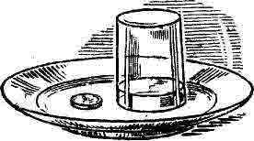
Проведем опыт 2.
Положим на плоскую тарелку монету и нальем немного воды. Монета очутится под водой. Возьмем тонкий стакан, ополоснём его кипятком и опрокинем на тарелку рядом с монетой. Теперь посмотрим, что будет. В стакане давление меньше, чем снаружи. Вода начнет подниматься в стакан под действием атмосферного давления и монета окажется сухой.

4. Закрепление.
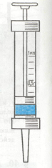
а) экспериментальное задание : Объясните почему вода поднимается за поднятым поршнем ? учащимся предлагается провести опыт 3.
На столе лежит медицинский шприц и стакан с водой. Если резко поднять рукоятку поршня, то между ним и жидкостью образуется безвоздушное пространство, давление в котором практически равно нулю. Поэтому атмосферное давление, воздействуя на поверхность жидкости в сосуде, вгонит жидкость вверх по трубке в пространство с меньшим давлением. Но если же поршень поднимать плавно, то внешне всё будет выглядеть так, как будто бы жидкость «сама собой» поднимается за поршнем.

б) - Как действуют присоска?.
Присоски смачиваем водой, давление внутри присоски уменьшается. Под действием атмосферного давления прижимается к стене.

Вес воздуха создает давление. Воздух давит на все ваше тело со всех сторон, подобно воде, если вы находитесь на дне моря. Огромная масса воздуха очень сильно давит на Землю, и давление при этом составляет примерно один килограмм на квадратный сантиметр. Площадь вашей ладони — примерно 77 квадратных сантиметров. Представьте, что на вашу ладонь положен груз весом в 77 килограммов! Причиной того, что вы этого не замечаете, служит то, что воздух, находящийся под вашей рукой, давит с такой же силой, как и сверху. И на вашу голову воздух давит с силой в 270 килограммов, но вас не сплющивает, потому что и внутри вашего тела есть воздух, который уравновешивает давление наружного воздуха.

г ) Работа по картинкам:
- 2.

- 2. 3. 4. 4. 5. 6.

- Что нового сегодня узнали на уроке?
- Чему научились?
- Достигнута ли цель урока? (Рассмотреть причины, создающие атмосферное давление, экспериментально доказать его наличие, рассмотреть использование атмосферного давления в ряде областей человеческой деятельности (в медицине).)

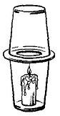
5. Домашнее задание: провести эксперимент, объяснить его, зарисовать увиденное.
Возьмём два стакана, огарок свечи, немного газетной бумаги, ножницы. Поставим зажженный огарок свечи в один из стаканов. Вырежем из нескольких слоёв газетной бумаги, положенных один на другой, круг диаметром немного больше, чем внешний край стакана. Затем вырежем середину круга таким образом, чтобы большая часть отверстия стакана осталась открытой. Смочив бумагу водой, мы получим эластичную прокладку, которую и положим на верхний край первого стакана. Осторожно поставим на эту прокладку перевёрнутый второй стакан и прижмём его к бумаге так, чтобы внутреннее пространство обоих стаканов оказалось изолированным от внешнего воздуха. Свеча вскоре потухнет. Теперь, взявшись рукой за верхний стакан, поднимем его. Мы увидим, что нижний стакан как бы прилип к верхнему и поднялся вместе с ним.

Список использованной литературы
- С.В.Громов, Н.А. Родина Физика. Учебник для 7 класса
- С.Е. Полянский Поурочные разработки по физике 7класс
- А.Покровский Демонстрационный эксперимент по физике 7-8 класс
- http://prezentacii.com/po-fizike/
- http://presentaci.ru/
- http://pwpt.ru/presentation/fizika/

-«

